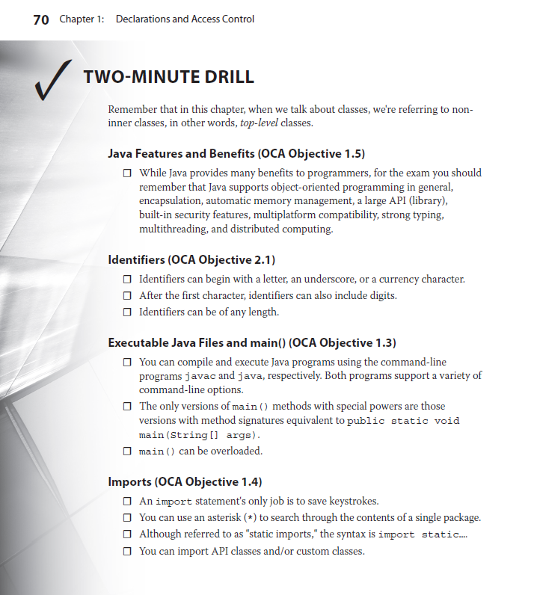

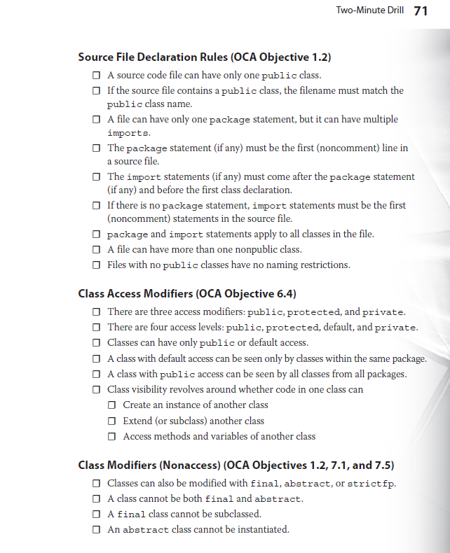

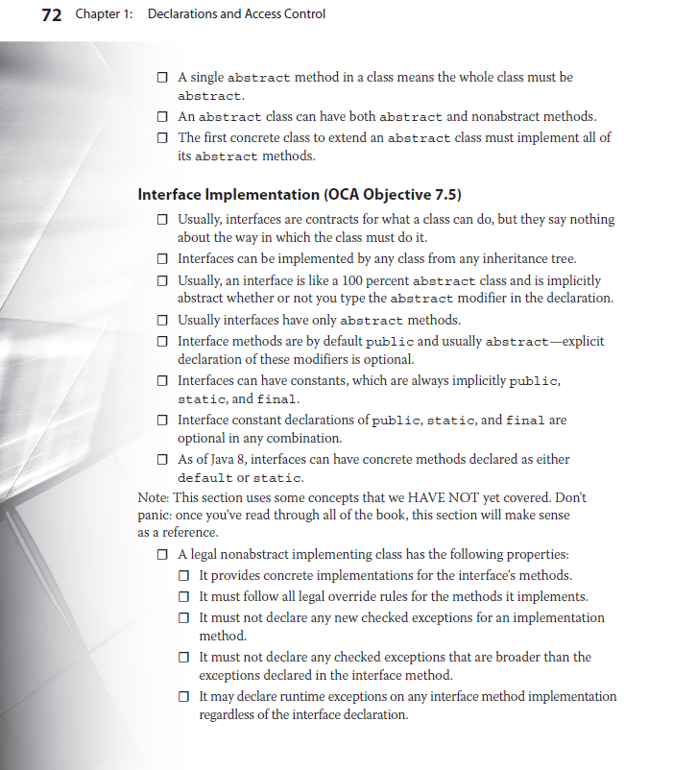

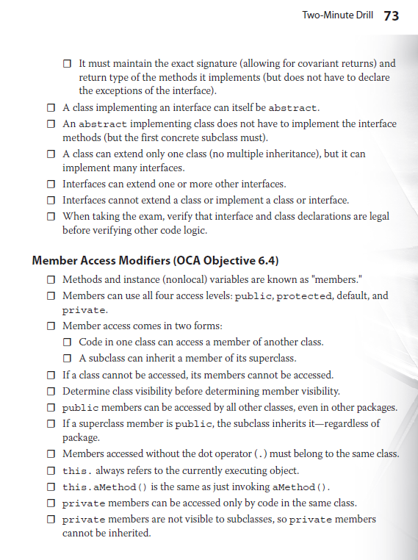

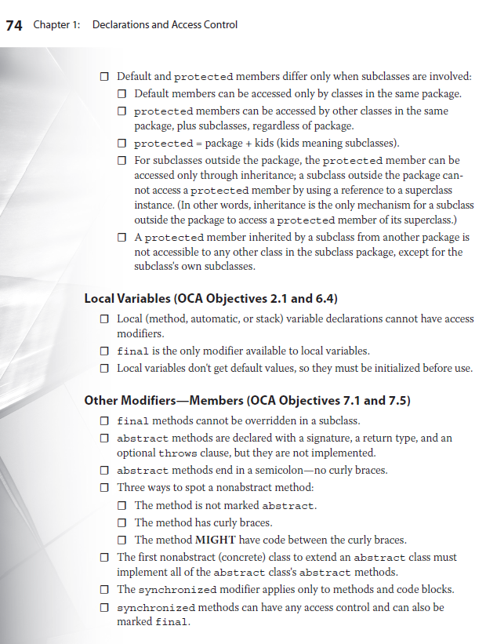

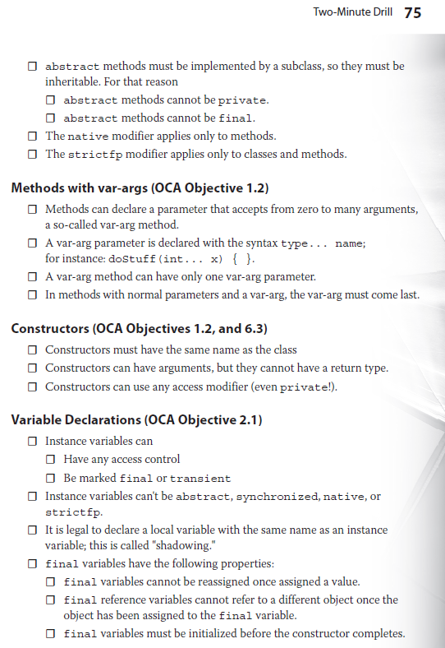

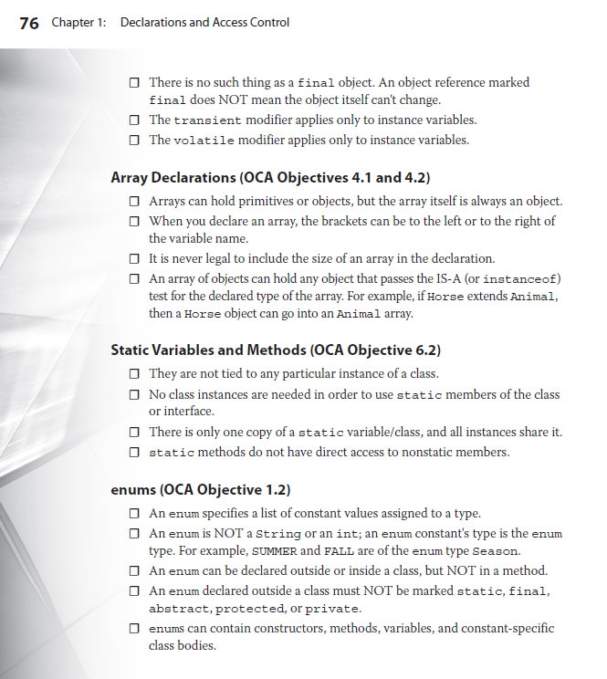

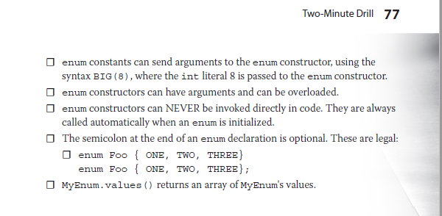

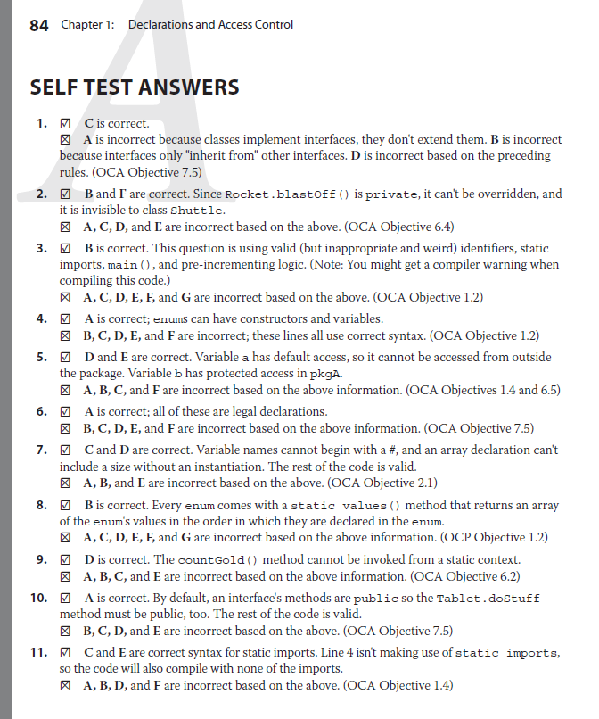

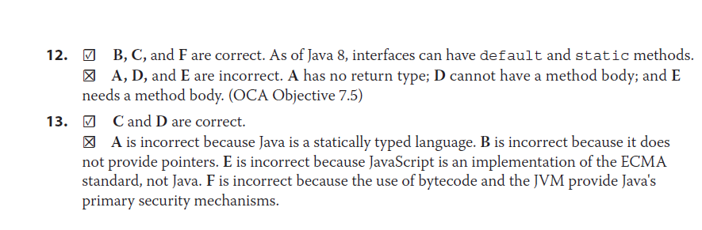

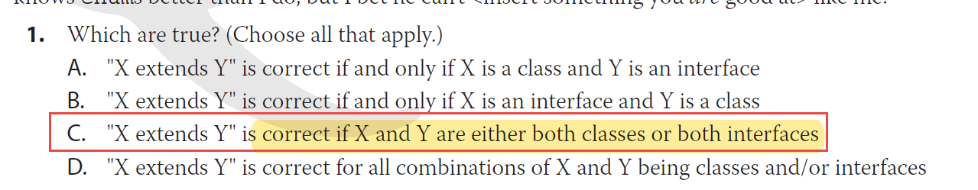

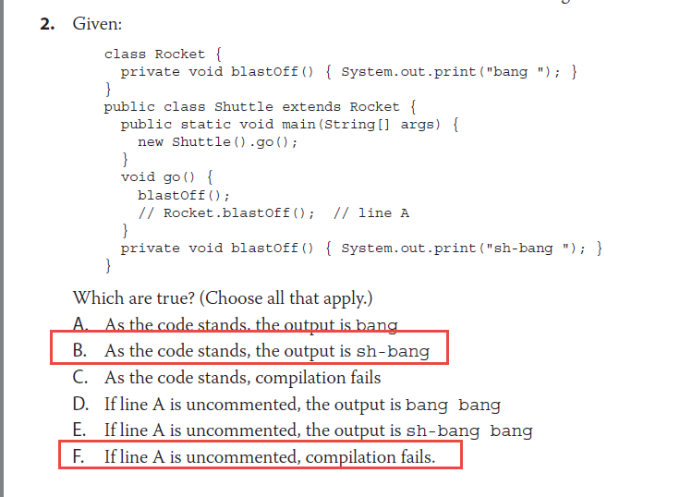

**¿A quien se invoca?** R: Se invoca al blastOff de la misma clase, en caso de requerir invocar al blastOff de la clase padre

el metodo blastOff de Rocket debería de ser público y se deberá de mandar a llamar con super.blastOff();

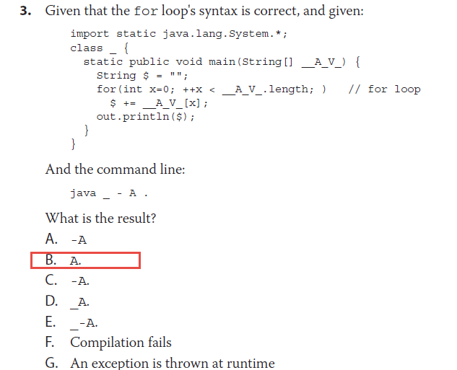

Al ejecutar java _ - A . el resultado es A. debido a que los argumentos se están separando por un espacio o igual podrían ir entre comillas y con un espacio, en caso de no poner el espacio, se tomaría como un solo String

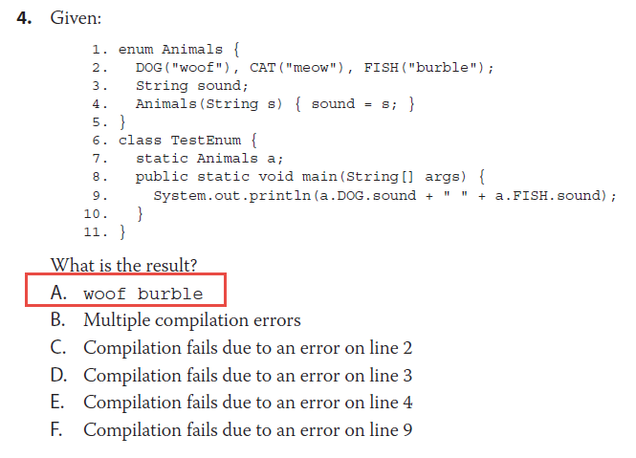

El código compila correctamente debido a que la variable a esta declarada como static de esa forma se puede invocar al enum y a su sonido, el compilador mostrara un warning de que en lugar de utilizar una variable se debe de llamar directamente al enum pero esto no impide que se ejecute correctamente el código.

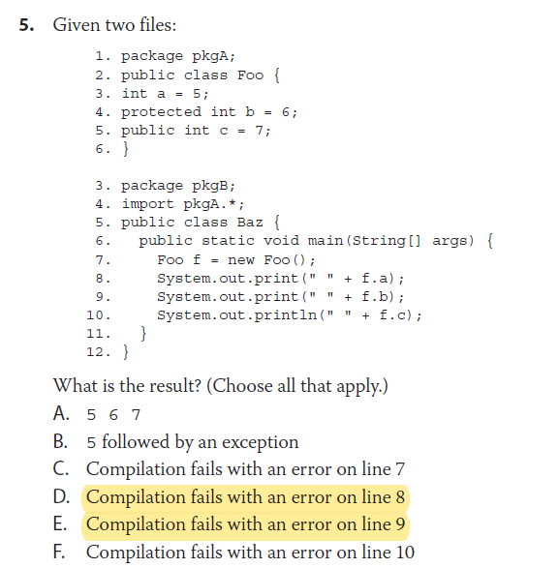

Todo se explica con la siguiente tabla.

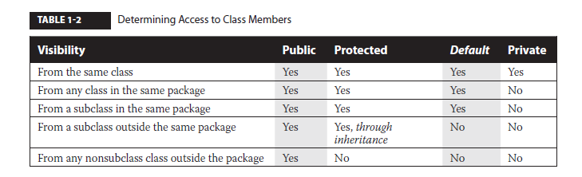

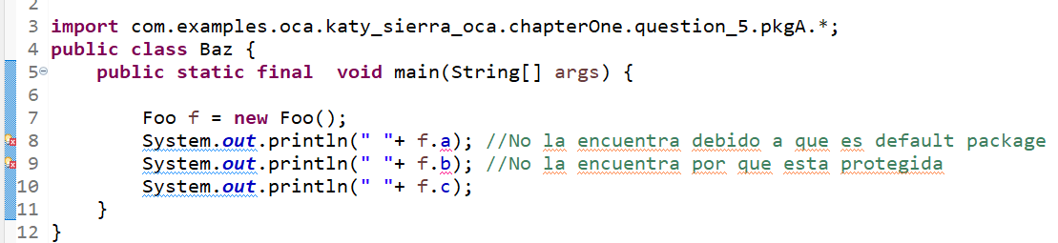

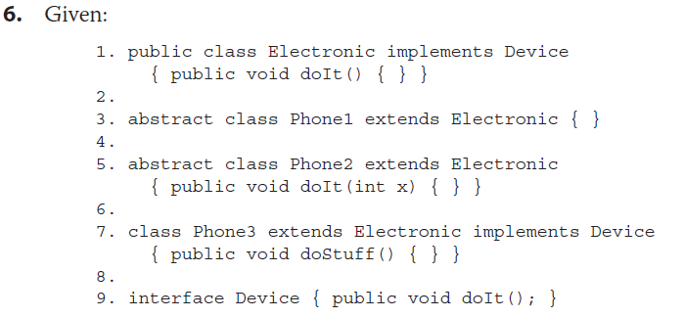

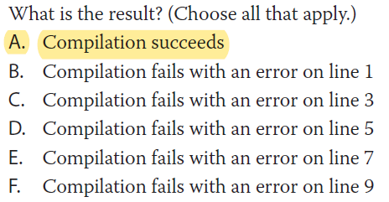

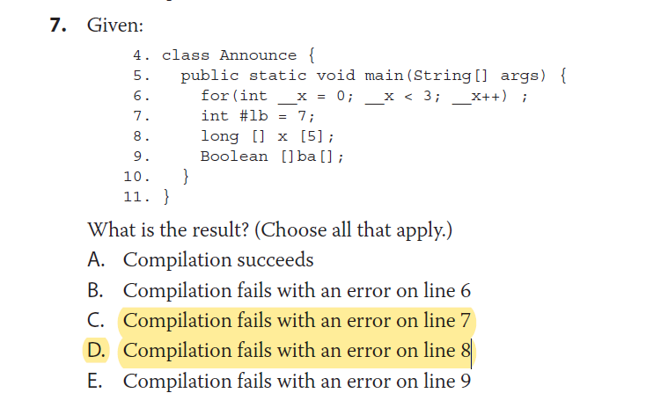

No esta permitido usar caracteres especiales en el nombrado de variables. Y cuando se declara un arreglo se debe de poner el tamaño en el momento de crear la instancia.

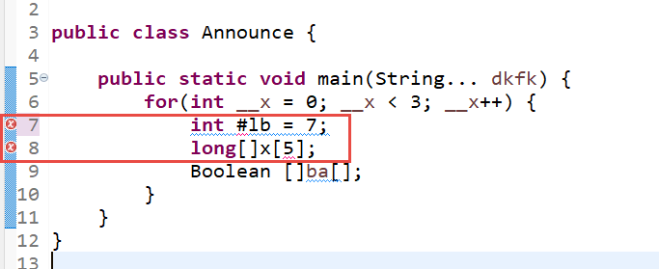

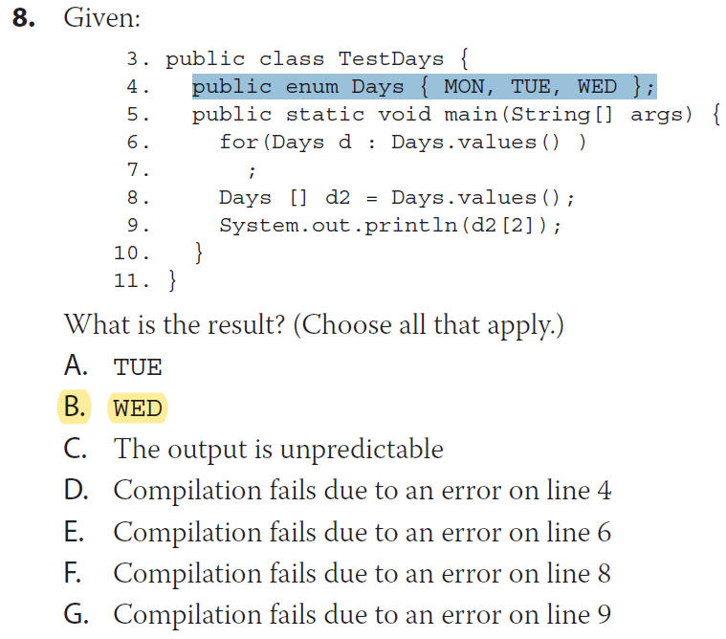

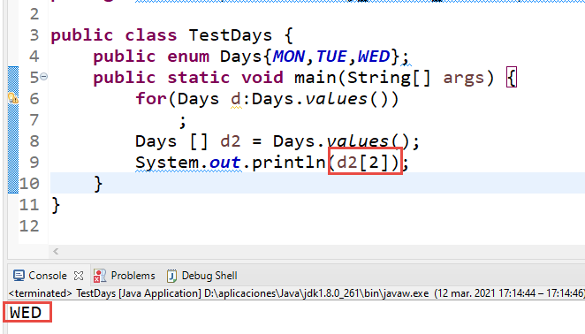

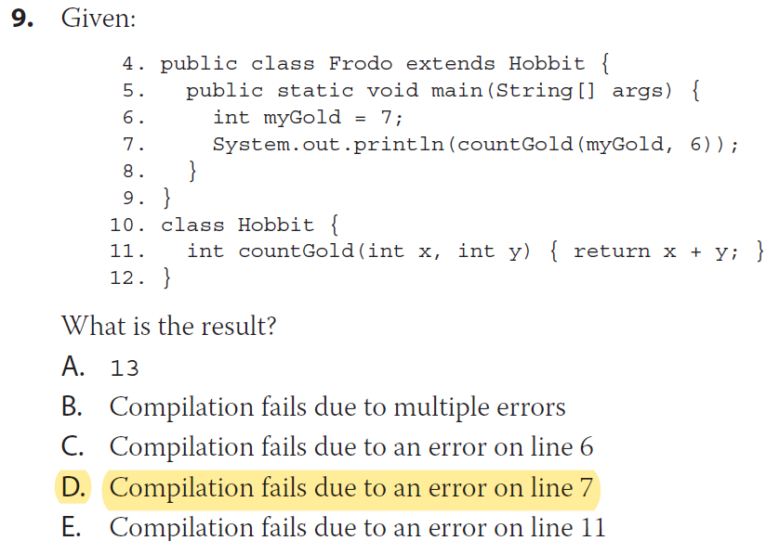

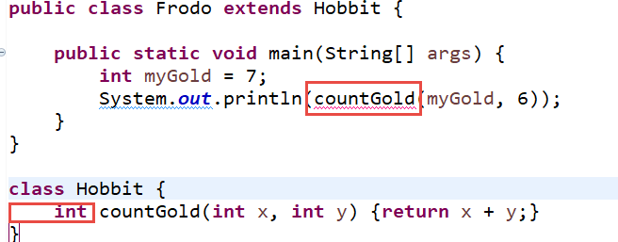

El método countGold debería de ser estático para poder ser invocado dentro del método main

